<https://daneden.github.io/animate.css/>

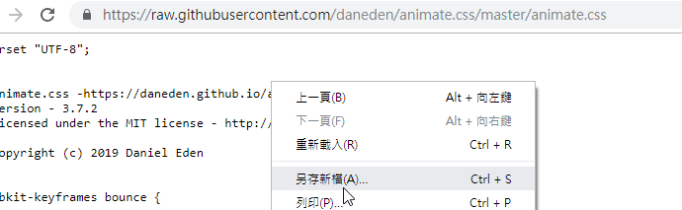

<https://wowjs.uk/>

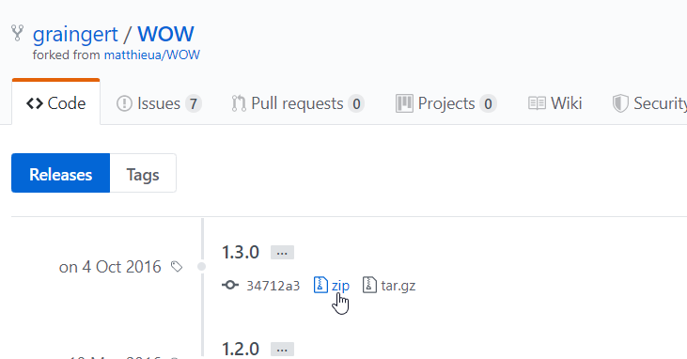

Wow.min.js

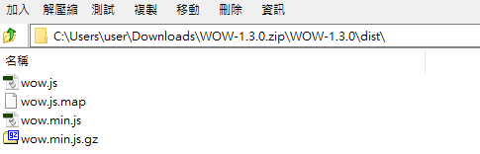

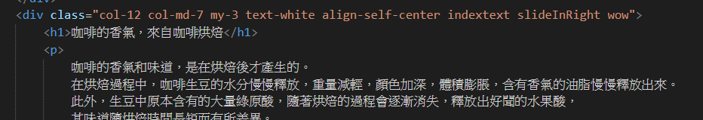

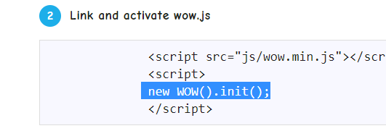

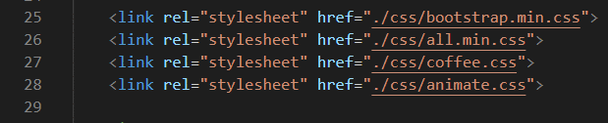

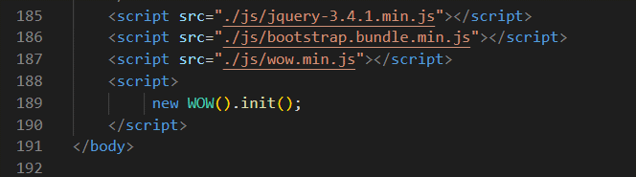

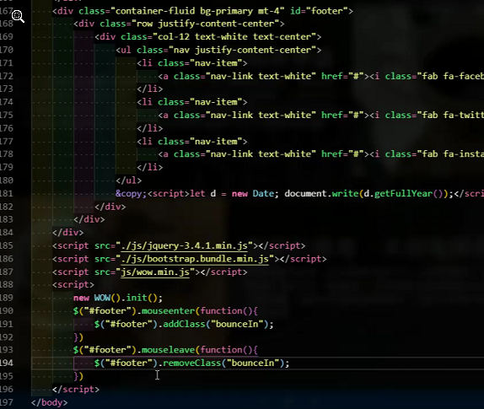

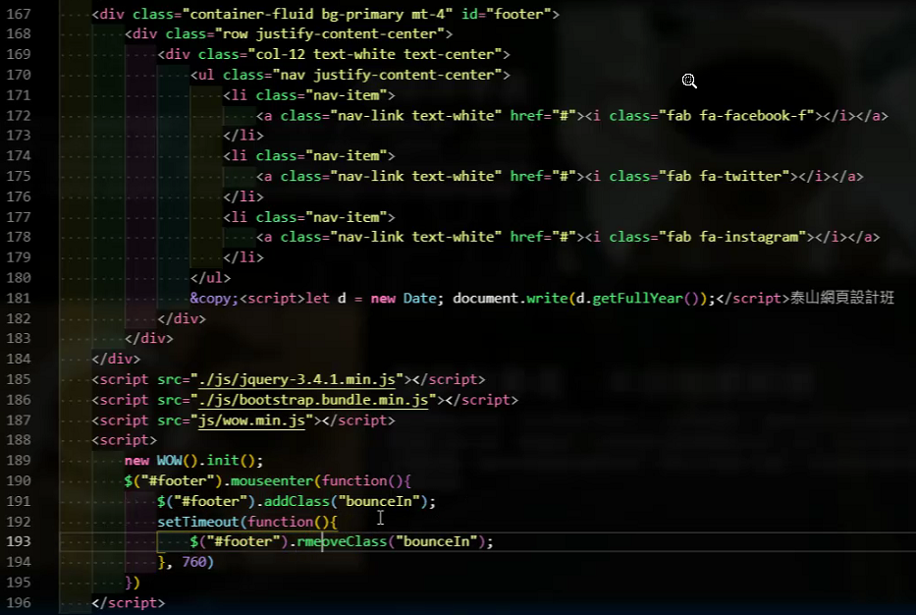

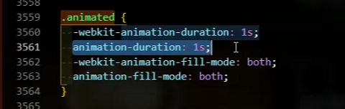

<https://loading.io/>

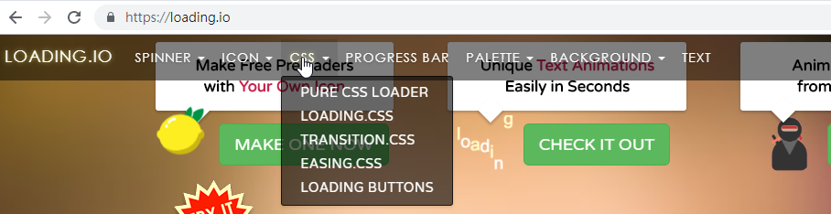

要錢的,

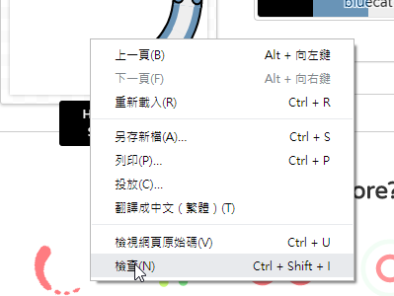

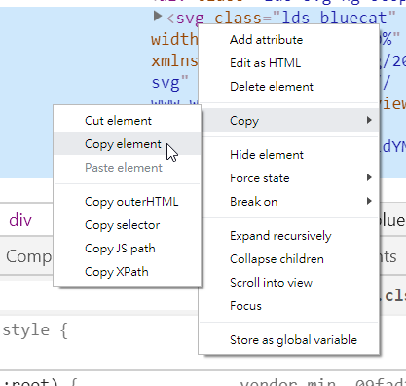

新增svg 貼上

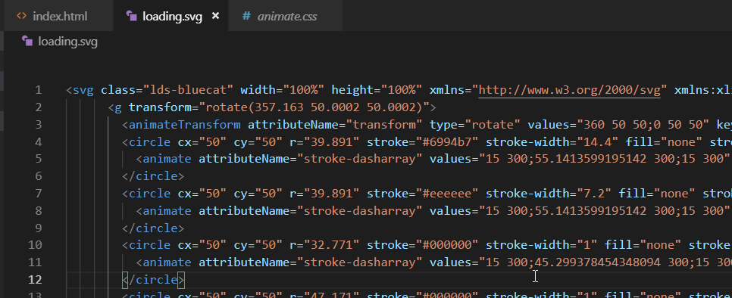

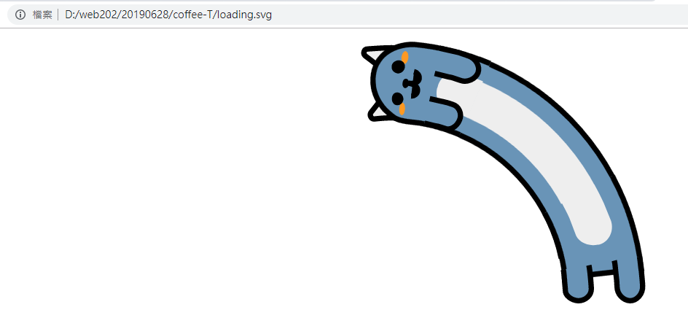

如果有兩個大括號,要清掉 直接刪掉

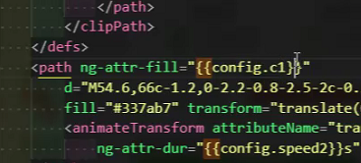



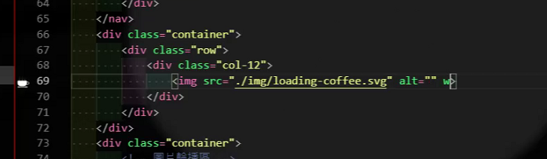

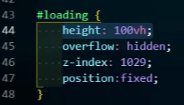

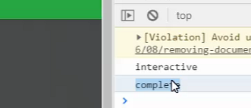

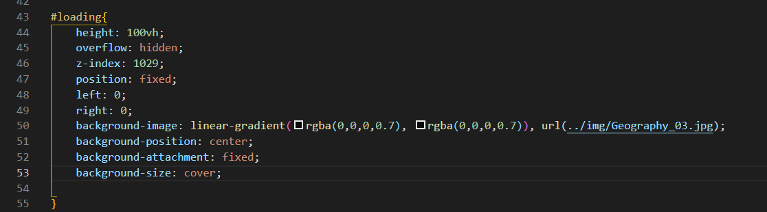

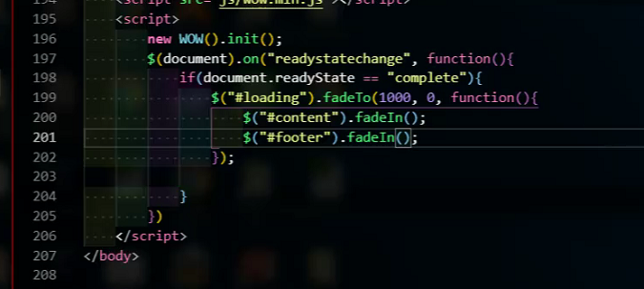

無效,不能套用bootstrap



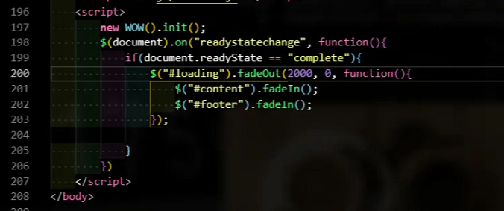

$("wow-wait").each(function(){

$(this).addClass("wow").removeClass("wow-wait");

});

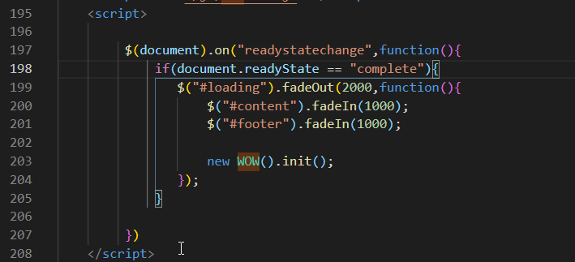

<script>

$(document).on("readystatechange",function(){

if(document.readyState == "complete"){

$("#loading").fadeOut(2000,function(){

$("#content").fadeIn(1000);

$("#footer").fadeIn(1000);

new WOW().init();

});

}

})

</script>

用log抓狀態

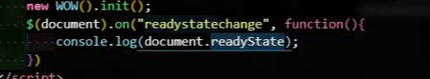

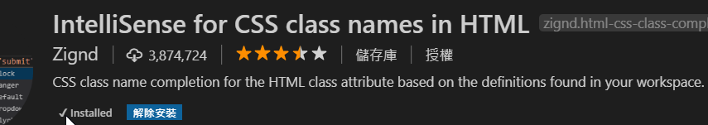

<div class="container" id="content">

</div>

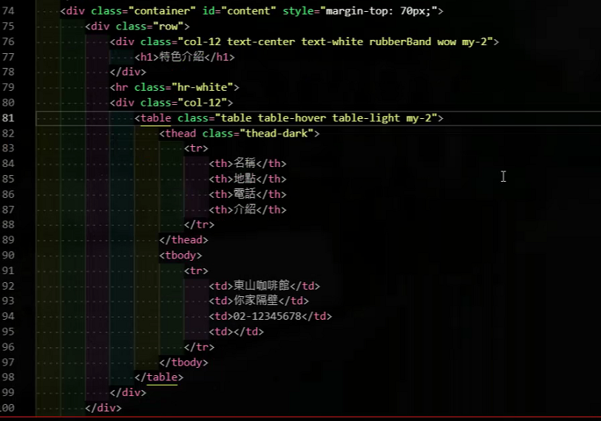

<table class="table table-hover table-light my-2">

<thead class="thead-dark">

<tr>

<th>名稱</th>

<th>地點</th>

<th>電話</th>

<th>介紹</th>

</tr>

</thead>

<tbody>

<tr>

<td>東山咖啡</td>

<td>你家隔壁</td>

<td>02-12345678</td>

<td></td>

</tr>

</tbody>

</table>

<https://datatables.net/>

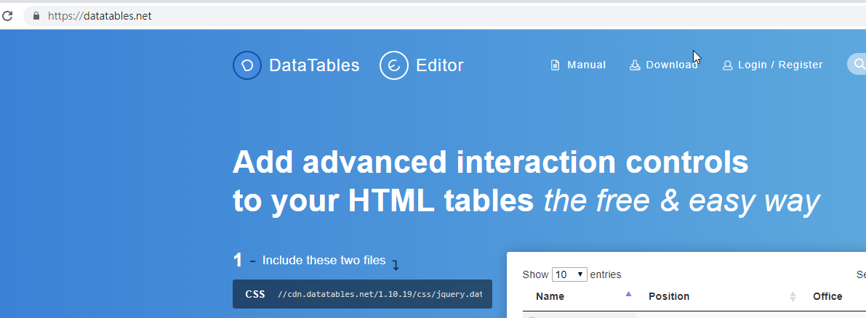

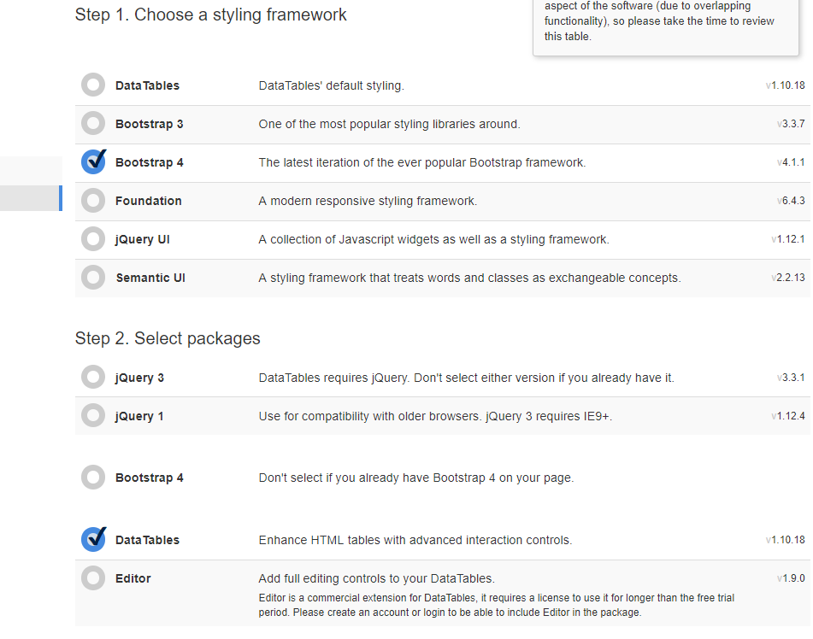

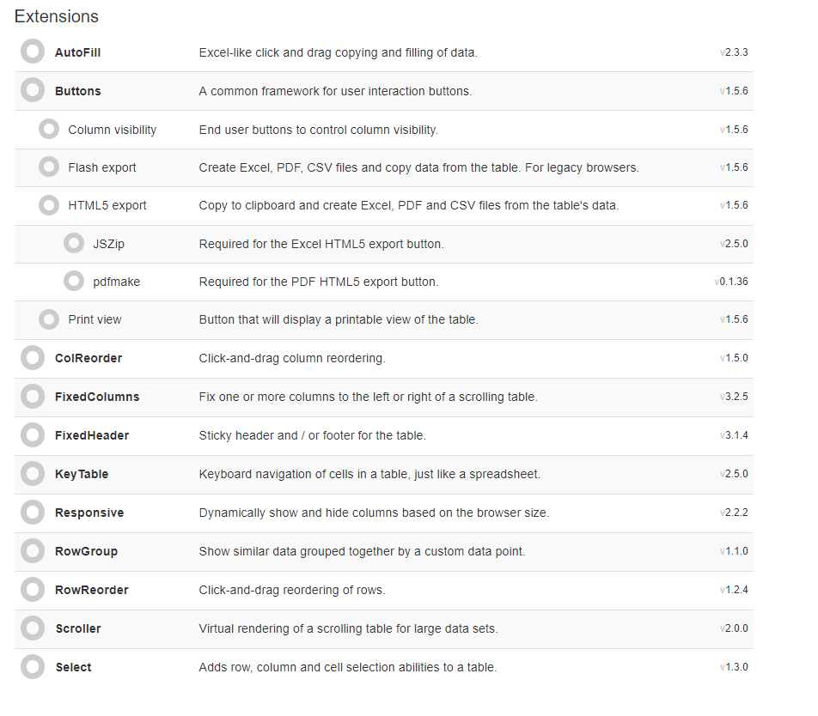

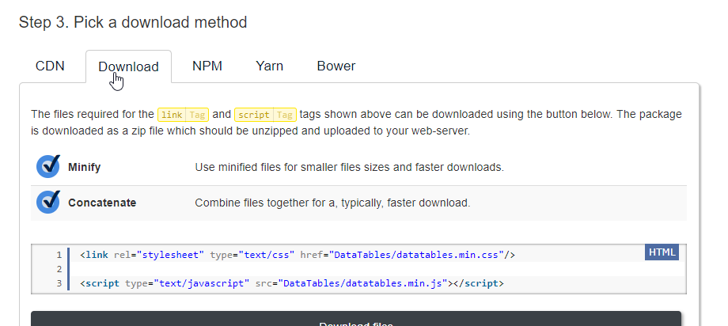

解壓縮後只取三個檔案





給要排序的table 一個id



在表格中要有<thead> <tbody> ,對於表格格式要求嚴格

在script中,把id是site的表排序

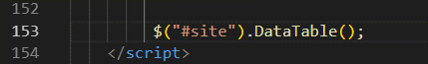

css

<link rel="stylesheet" href="./css/dataTables.bootstrap4.min.css">

Script 有順序性

<script src="./js/jquery.dataTables.min.js"></script>

<script src="./js/dataTables.bootstrap4.min.js"></script>

<script>



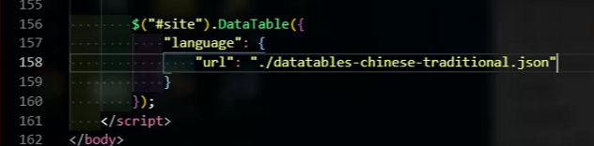

$("#site").DataTable({

"language":{

"url":"./datatables-chinese-traditional.json"

}

});

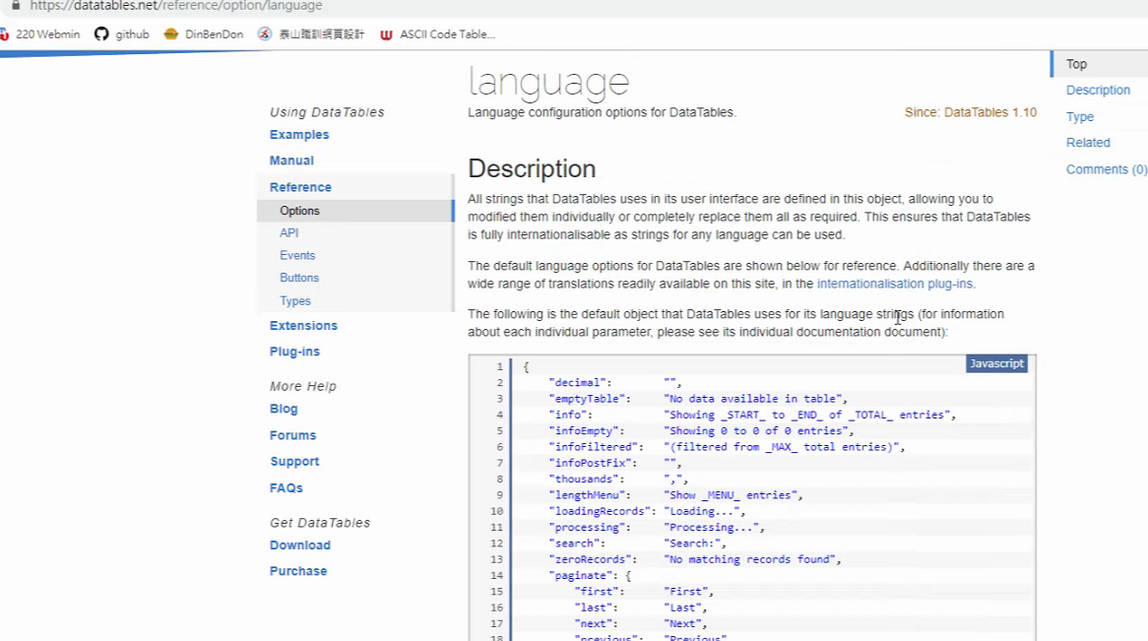

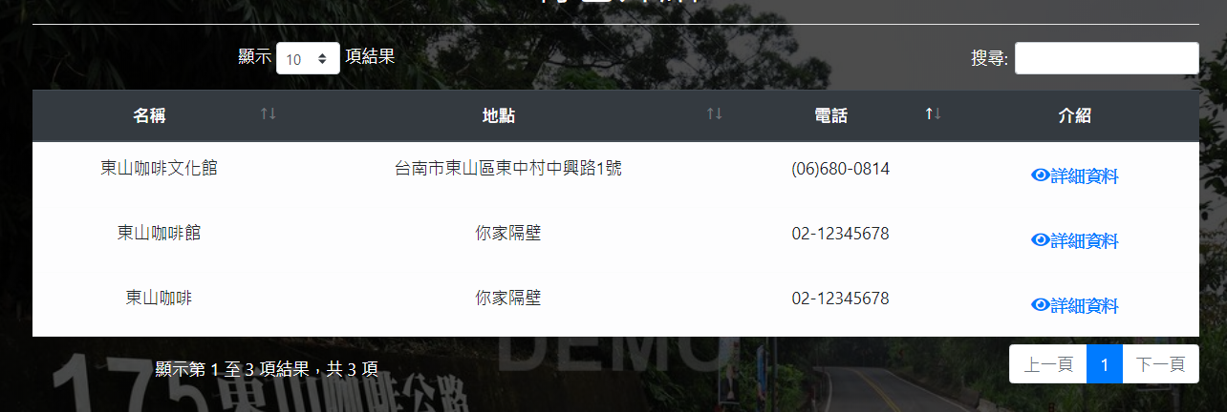

把詳細資料的排序功能關掉 ,陣列第三個

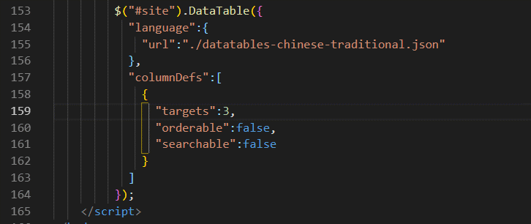

<https://datatables.net/reference/option/columnDefs#Example>

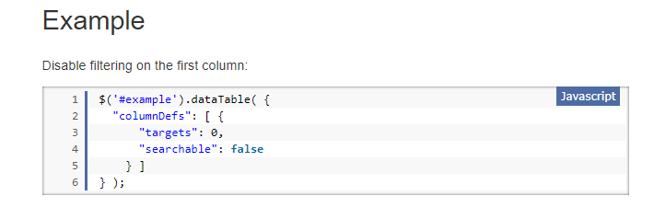

<https://datatables.net/extensions/rowreorder/examples/initialisation/restrictedOrdering>

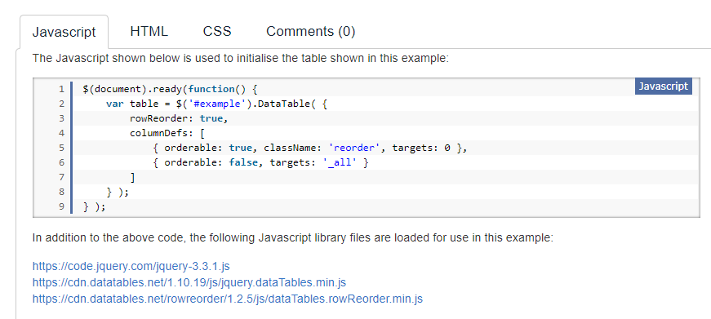



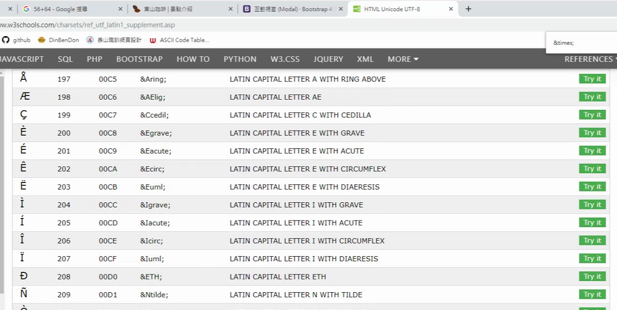

先把要執行的按鍵加上class btn-more

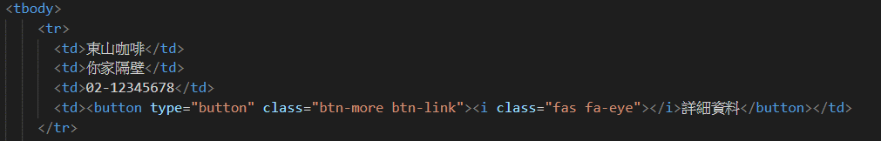

貼上要用的樣式,在最後面不要與別人包一起,給一個id

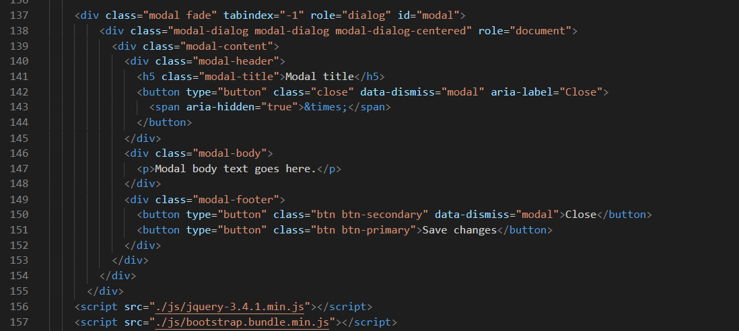

在script加上按下btn-more時,執行呼叫函式的id

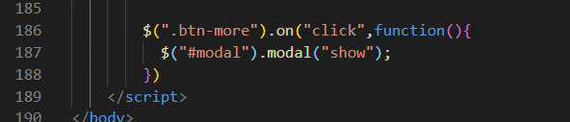

出現如下

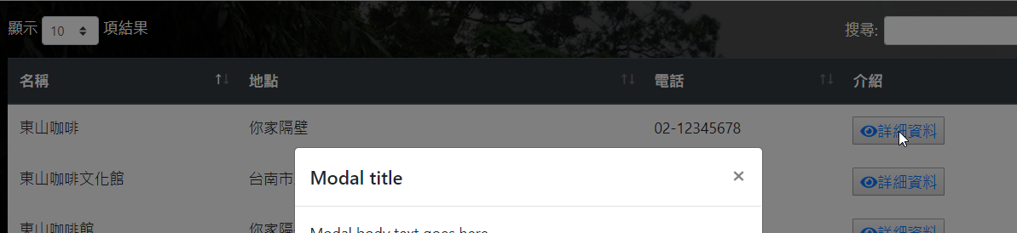

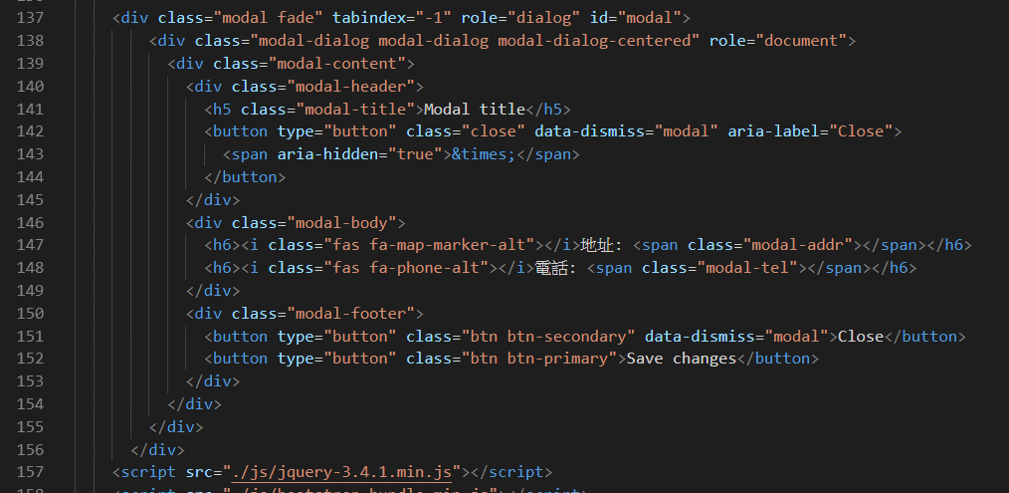

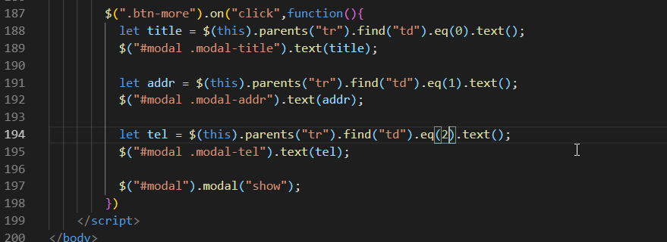

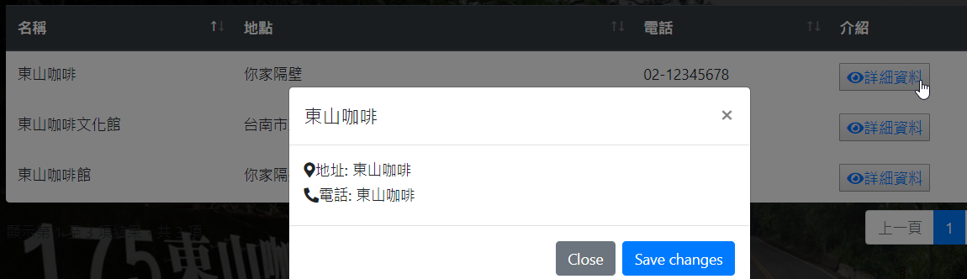

把圖藏按鈕

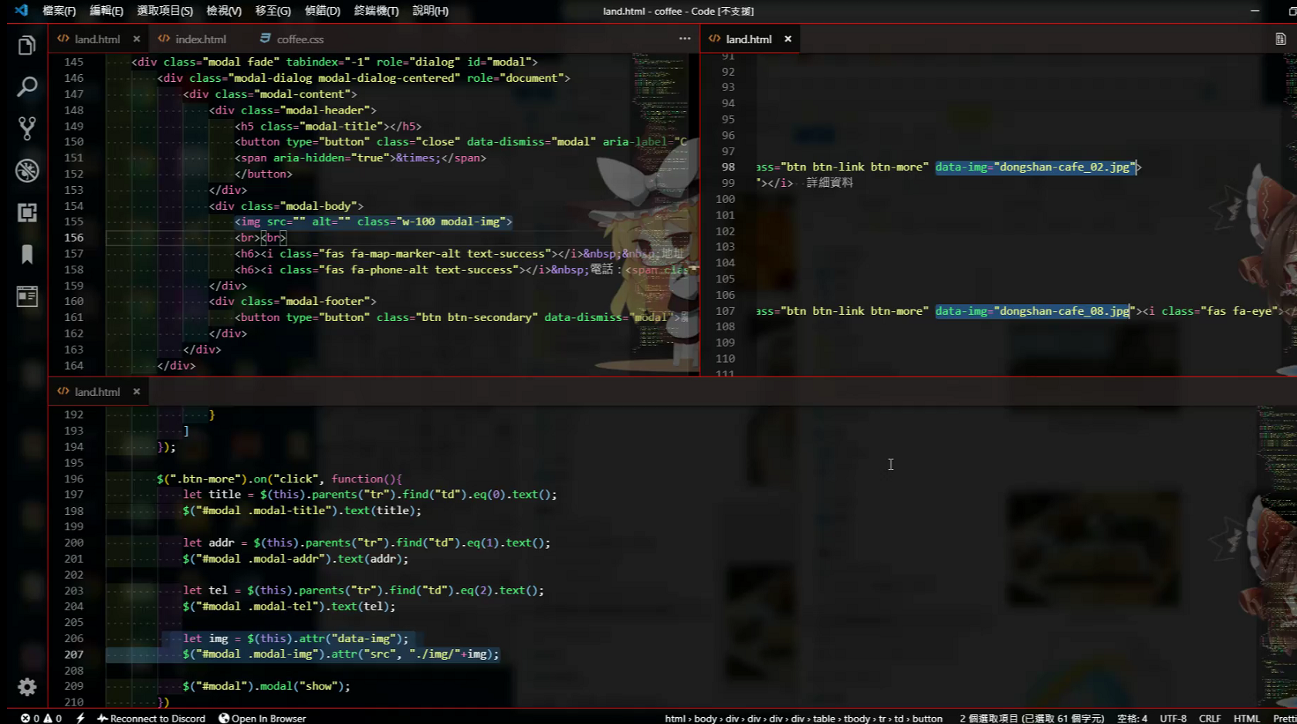

沒加br會出不來

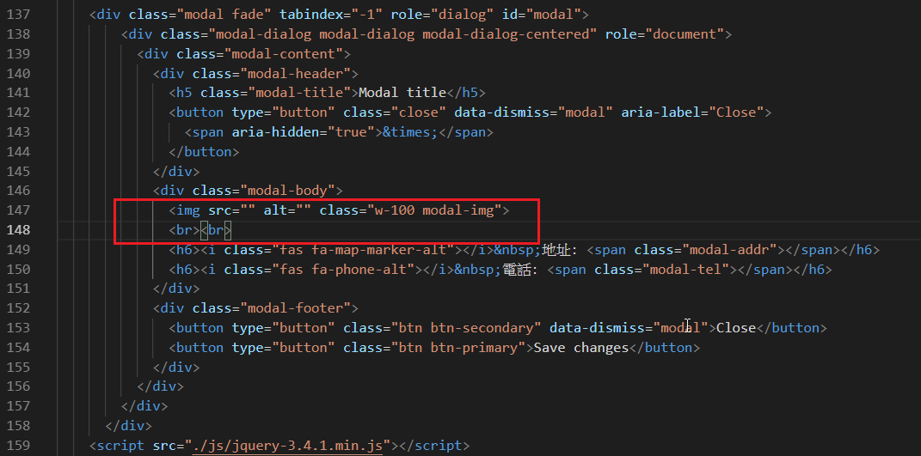

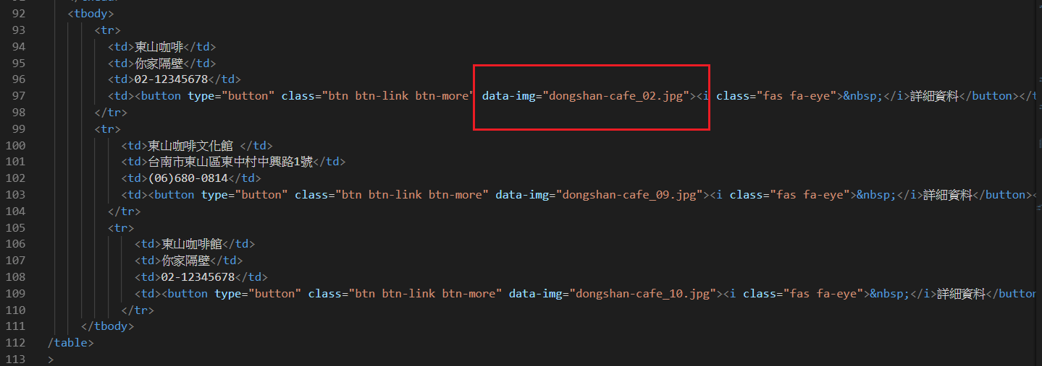

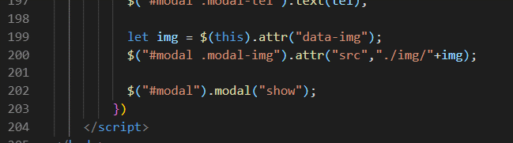

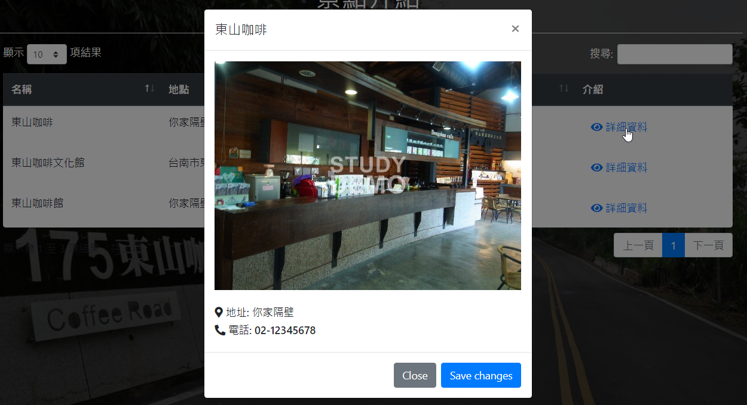

let img = $(this).attr("data-img");

$("#modal .modal-img").attr("src","./img/"+img);

<td><button type="button" class="btn btn-link btn-more" data-img="dongshan-cafe_02.jpg"><i class="fas fa-eye">&nbsp;</i>詳細資料</button></td>

<div class="modal-body">

<img src="" alt="" class="w-100 modal-img">

<br><br>

<h6><i class="fas fa-map-marker-alt"></i>&nbsp;地址: <span class="modal-addr"></span></h6>

<h6><i class="fas fa-phone-alt"></i>&nbsp;電話: <span class="modal-tel"></span></h6>

</div>